班級： 座號： 姓名：
- 試著回答下列問題
- 我們知道
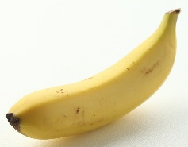
2×
+
=
1×
1×

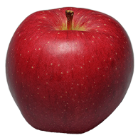
2×
+
=
1×
1×

那…
？
+
=
1×
1×

- 我們知道
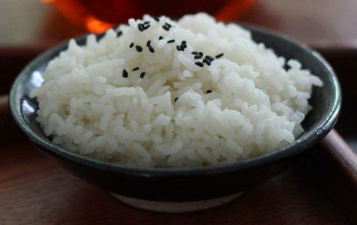
2×
+
=
1×
1×

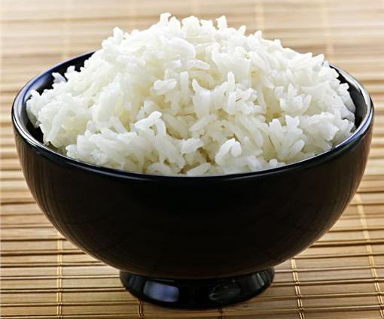
2×
+
=
1×
1×

那…
？
+
=
1×
1×

- 小結論：
- 想把分開寫的兩項東西合併起來一起寫(講)的條件是…
這兩項東西必須是__________________

- 下面是琉球鄉的天氣溫度圖。
- 什麼時候氣溫最高？圈起來！
- 什麼時候氣溫最低？圈起來！
- 什麼時候氣溫沒有變化？圈起來！
- 什麼時候氣溫上升最快？圈起來！
- 什麼時候氣溫下降最快？圈起來！
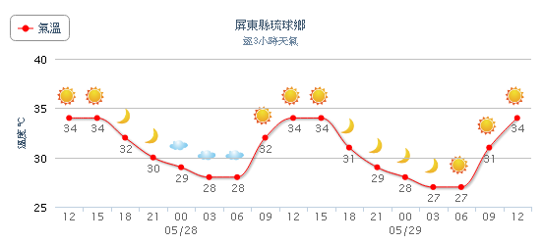

- 套套看！下面三個圖形(粗黑線條)。
- 哪一個圖形y的高度在x的值改變時沒有變化？ A B C
- 哪一個圖形y的高度在x的值改變時變化固定？ A B C
- 哪一個圖形y的高度在x的值改變時變化不固定？ A B C
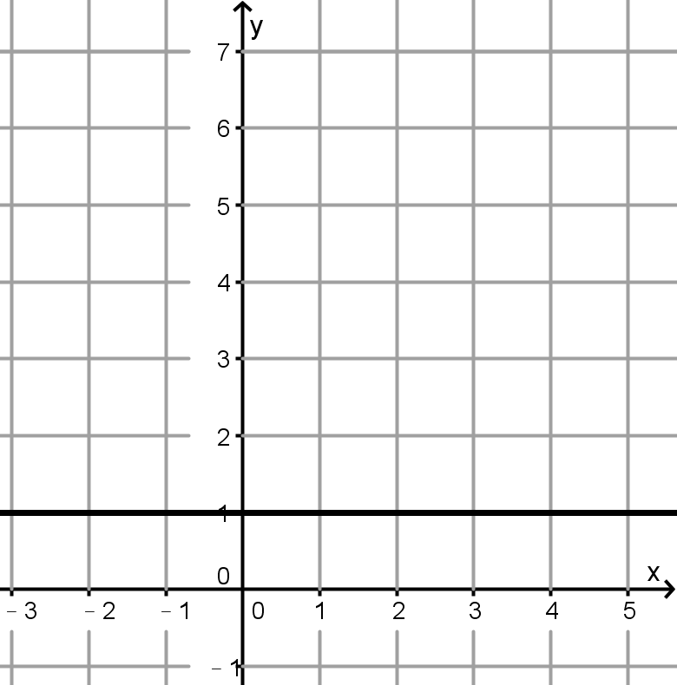  A | 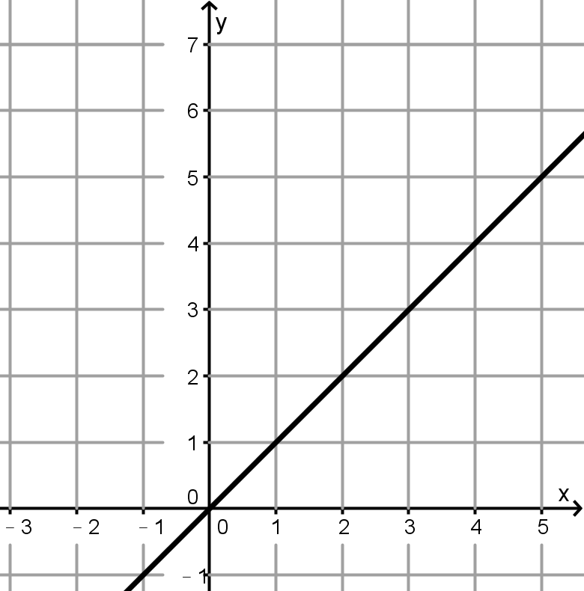  B | 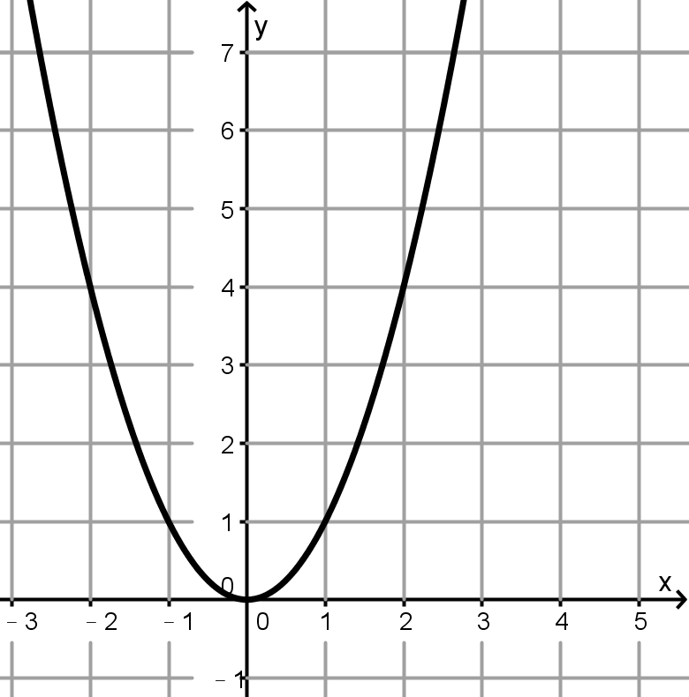  C

- 承上題，猜猜看！上面三個圖形。
- 函數y=1是哪一個圖形？ A B C
- 函數y=x是哪一個圖形？ A B C
- 函數y=x²是哪一個圖形？ A B C

- 承第4題，試著回答下列問題
- 圖A+圖B=？ | - 圖A+圖C=？ | - 圖B+圖C=？
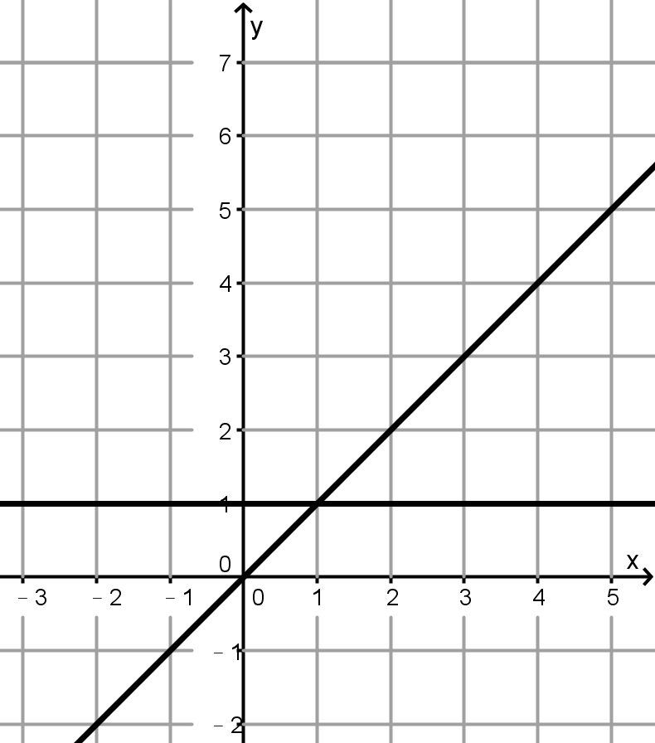  B  A | 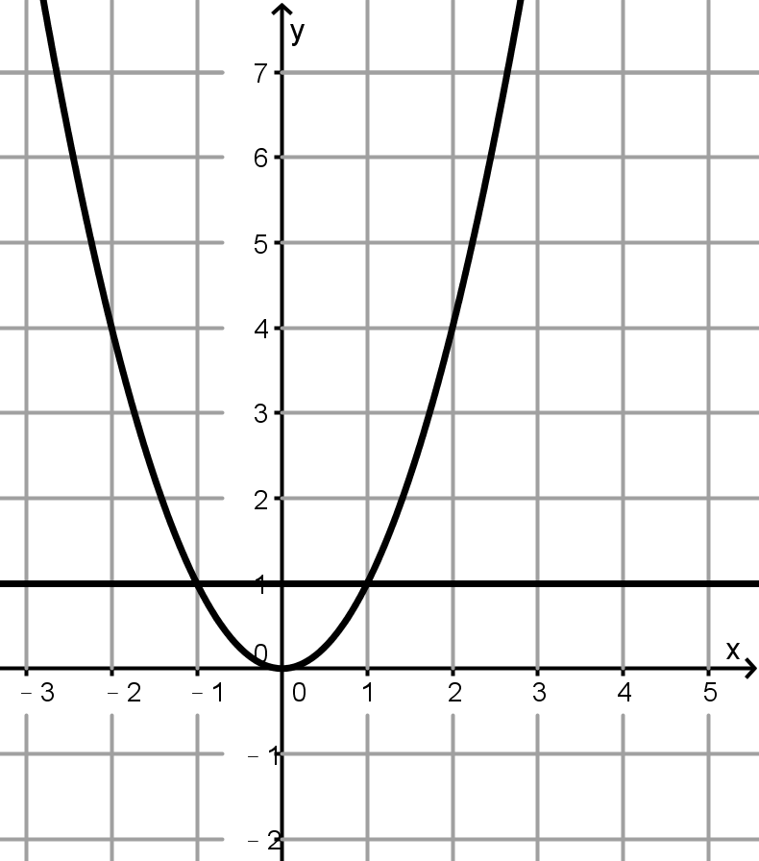  C  A | 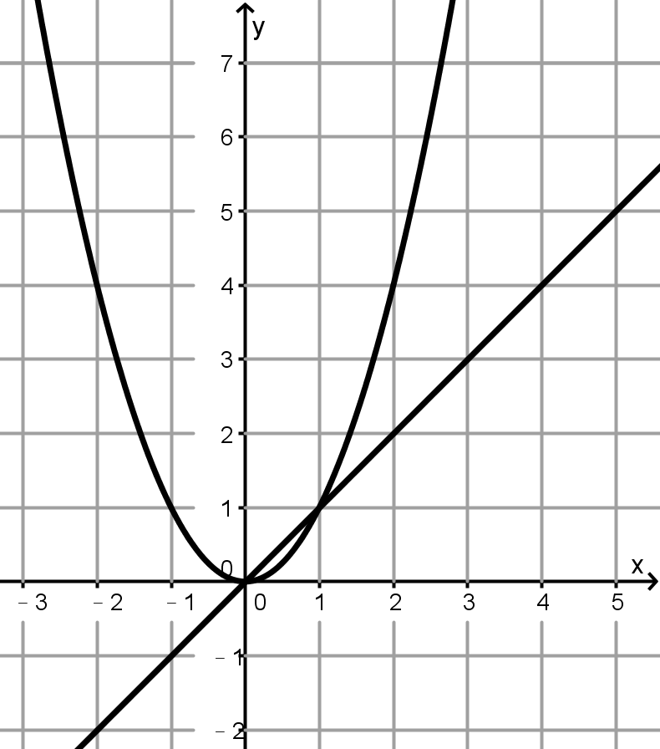  C  B

- 試著回答下列問題
- 1+1=？ | - x+x=？ | - x²+x²=？
- 1+x=？ | - 1+x²=？ | - x+x²=？

- 利用下面y=x和y=x-2的圖形畫出y= x(x-2)的圖形。
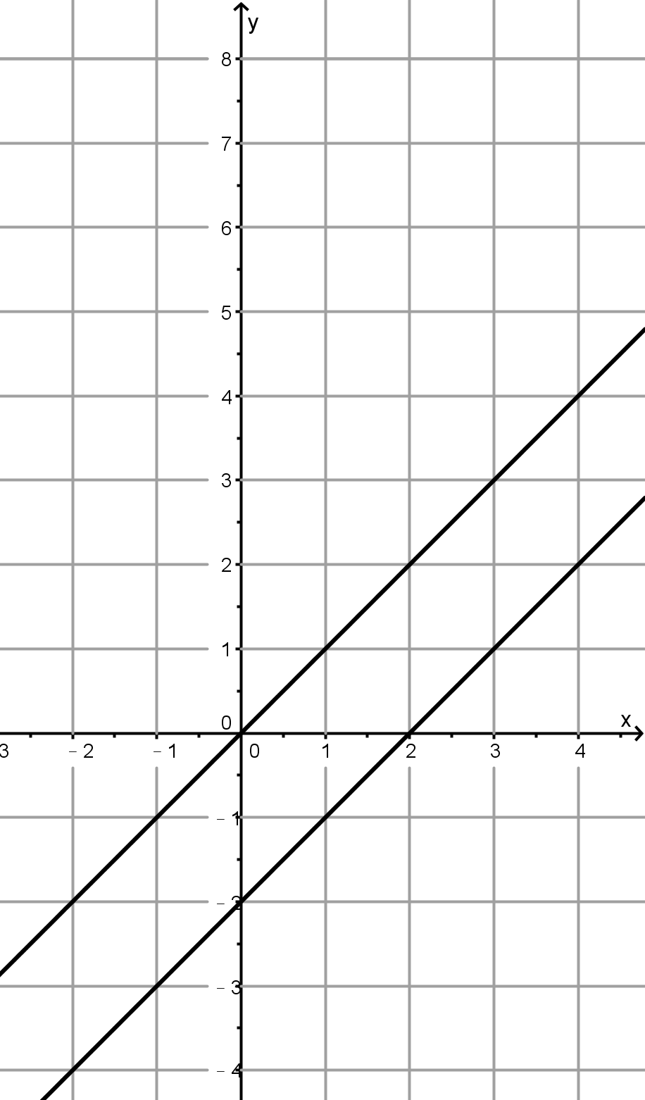
y=x-2
y=x
- 分開算和一起算
- 甲班有27個學生，班上要舉辦慶生活動，為每個學生買了一塊蛋糕和一杯飲料，一塊蛋糕的價錢是 元，一杯飲料是
，請將全班的花費列式。

- 甲乙兩班聯合舉辦慶生活動，為每個學生買了一塊蛋糕和一杯飲料，一塊蛋糕的價錢是 元，一杯飲料是 元，請列出兩班的總花費。

- 請將下面的算式乘開並化簡。
- (2x+5)×(3x+4)= | - (2x+5)×(3x-4)=
   | 2x | +5
  ×) | 3x | +4
   | 2x | +5
  ×) | 3x | -4
- (2x-5)×(3x+4)= | - (2x-5)×(3x-4)=
   | 2x | -5
  ×) | 3x | +4
   | 2x | -5
  ×) | 3x | -4
- 請根據下面的算式完成填空。
   | 3x | +4
  ×) |  | -1
   | -3x | -4
  15x² | +20x
  15x² | +17x | -4
   | 4x | -1
  ×) |  | -5
  8x² | -22x | +5
   | -3x | +2
  ×)
  -24x² | +31x | -10
  ×)
  3x² | +16x | +5

- 請根據下面的算式完成填空，仔細想想除法和乘法的關係。
- (2x+5)×(+)=6x²+23x+20 | - (6x²+23x+20)÷(2x+5)=
   | 2x | +5
  ×)
  6x² | +23x | +20
  2x | +5 | 6x² | +23x | +20

- 請根據下面的算式完成填空，仔細想想除法和乘法的關係。
- (2x+5)×(+)+  =6x²+23x+21  21 | - (6x²+23x+21)÷(2x+5)=
   | 2x | +5
  ×)
  6x² | +23x
  2x | +5 | 6x² | +23x | +21

